Duomenų sąrašo „PM kvalifikacijos“ pateikimo, pildymo ir atsiskaitymo instrukcija

BENDROJI INFORMACIJA

- PM kvalifikacijos ataskaita yra profesinio mokymo įstaigų teikiama ataskaita apie darbuotojų kvalifikacijos tobulinimą ir perkvalifikavimą per praėjusius mokslo metus.
- PM kvalifikacijos ataskaita turi būti patvirtinta iki 2027 m. sausio 31 d.
- Ataskaitą pildo profesinio mokymo įstaigos, kurios vykdo profesinio mokymo programas (valstybinės profesinio mokymo įstaigos, savivaldybių profesinės mokyklos, kiti profesinio mokymo tiekėjai).
- Formos pildymo ir atsiskaitymo klausimais konsultuoja Raminta Breidokaitė, El.paštas raminta.breidokaite@nsa.smsm.lt.

PATEIKIMO TVARKA

- Interneto svetainėje www.svis.smm.lt spauskite nuorodą „Statistika registruotiems vartotojams (nauja)“.
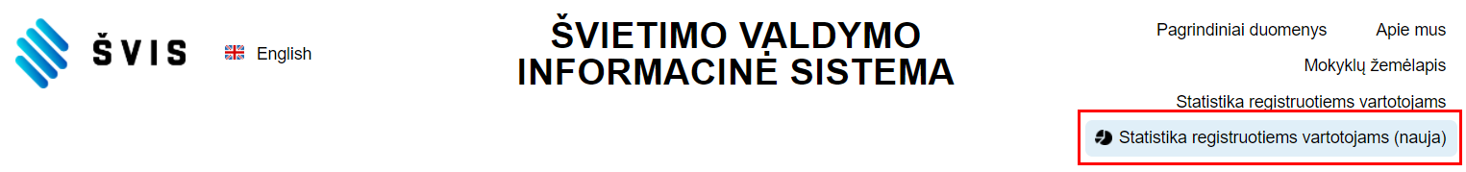

- Atidaryto „IBM Cognos Analytics“ lango viršutiniame dešiniajame kampe spauskite naudotojo piktogramą (žmogeliuką) ir pasirinkite „Prisijunkite“:
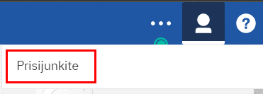

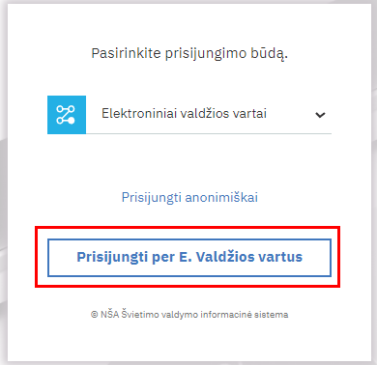
- Naujame lange spauskite „Prisijungti per E. Valdžios vartus“ ir pasirinkite norimą prisijungimo būdą:

- Paskutiniame etape pasirinkite „Prisijungimo vardą“ ir tęskite prisijungimą:
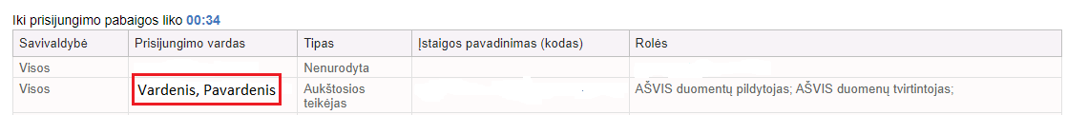

- Sėkmingai prisijungus prie ŠVIS, „IBM Cognos Analytics“ lango viršutiniame kairiajame kampe matysite pagrindinį meniu:
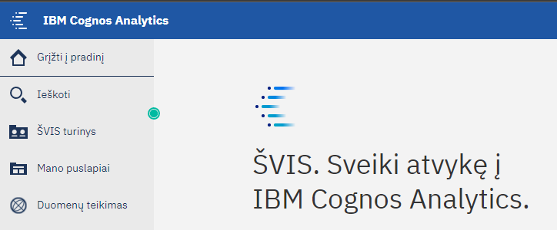

- Norėdami pateikti PM kvalifikacijos ataskaitos duomenis:
- Prisijungę prie ŠVIS viršutiniame meniu pasirinkite skiltį „Duomenų teikimas“ (skilties atidarymas gali užtrukti, todėl palaukite, kol ji bus įkelta).
  - Jeigu esate institucijos duomenų pildytojas:
    - Skiltyje „Jūs turite užpildyti šias formas“ matysite nuorodą PM kvalifikacijos, kurią paspaudę pateksite į lenteles, kurias reikia užpildyti.
    - Užpildę visas lenteles spauskite „Išsaugoti“ ir „Teikti tvirtinimui“. Pastaba: Mygtuką „Teikti tvirtinimui“ reikia spausti tik užpildžius VISAS lenteles.
  - Jeigu esate tik institucijos duomenų tvirtintojas:
    - Skiltyje „Jūs turite patvirtinti šias formas“ matysite nuorodą PM kvalifikacijos. Paspaudę ją pateksite į lenteles, kuriose turite patikrinti duomenis ir juos patvirtinti arba, pastebėję netikslumų, atmesti. Nuoroda PM kvalifikacijos šiame skyriuje bus matoma tik tada, kai duomenų pildytojas paspaus mygtuką „Teikti tvirtinimui“.
  - Jeigu institucijoje esate ir duomenų pildytojas, ir duomenų tvirtintojas:
    - Skiltyje „Jūs turite užpildyti šias formas“ matysite nuorodą PM kvalifikacijos, kurią paspaudę pateksite į lenteles, kurias reikia užpildyti.
    - Užpildę visas lenteles spauskite „Išsaugoti“ ir „Tvirtinti“.
Pastaba: Mygtuką „Tvirtinti“ reikia spausti tik užpildžius VISAS lenteles.
- Jeigu norite pasižiūrėti suvestų duomenų ataskaitą spaudžiate ŠVIS turinys > Institucijos ataskaitos > Profesinis mokymas > PM Kvalifikacijos 2026 pasirinkite savo institucijos pavadinimą ir spauskite mygtuką „Baigti“.
- Norėdami pasižiūrėti ankstesnių metų ataskaitų duomenis spaudžiate ŠVIS turinys > Institucijos ataskaitos > Profesinis mokymas > 2025-2026 m. m. ataskaitos > PM Kvalifikacijos 2026 pasirinkite savo institucijos pavadinimą ir spauskite mygtuką „Baigti“.

DUOMENŲ TEIKIMO FORMOS PILDYMO PAAIŠKINIMAI

- Duomenų sąrašo PM kvalifikacijos 1–ojoje lentelėje turi būti pateikiami visų mokyklos pedagogų, įskaitant mokyklos vadovus, kurie 2025 – 2026 m. m. dalyvavo kvalifikacijos tobulinimo ir perkvalifikavimo kursuose, skaičiai, nepriklausomai nuo jų vykdymo vietos. Kvalifikacijos tobulinimo kursuose dalyvavę pavaduojantys darbuotojai įskaitomi. Darbuotojai, esantys vaiko priežiūros atostogose, neįskaitomi.
- Duomenų sąrašo PM kvalifikacijos 2–ojoje lentelėje turi būti pateikiami mokyklos darbuotojų 2025 – 2026 m. m. organizuotų ir vykdytų kvalifikacijos tobulinimo ir perkvalifikavimo kursų dalyvių skaičiai. Mokyklos pedagoginiai darbuotojai į 2–ąją lentelę neįtraukiami.
SVARBU! Dalyviai, kurie dalyvavo kursuose ir gavo kompetencijų pažymėjimą (3105), į ataskaitą neįskaitomi.
- 1–sios ir 2–sios lentelės 3 stulpelis, kuriame nurodoma „Įgijusių papildomų kompetencijų ir galinčių mokyti du (ar daugiau) dalykų/modulių“, pildomas vadovaujantis Švietimo ir mokslo ministro 2014 m. rugpjūčio 29 d. įsakymu Nr. V–774, 12 punkto papunkčius.

ATSISKAITYMO TVARKA

- Teisingai užpildytą ir patikrintą ataskaitos formą institucijos atsakingas darbuotojas patvirtina.
- Jei, patvirtinęs ataskaitos formą, institucijos atsakingas darbuotojas pastebi joje klaidų, turi kreiptis į šios instrukcijos skiltyje „Bendroji informacija“ nurodytus Nacionalinės švietimo agentūros (toliau – NŠA) kontaktinius asmenis.
- Jeigu NŠA darbuotojas, patikrinęs pateiktas ataskaitas, randa netikslumų, jis informuoja institucijos atsakingą darbuotoją, kuris atšauks patvirtintus duomenis ir praneša įpareigodamas ištaisyti netikslumus. Kai visos klaidos bus ištaisytos ir ataskaitos vėl patvirtintos, institucijos atsakingas darbuotojas pakartotinai informuoja NŠA atsakingą darbuotoją apie galutinius rezultatus el. paštu. Jeigu NŠA darbuotojas patikrintose ataskaitose netikslumų neranda, laikoma, kad institucija atsiskaitė.
Institucija užpildo > Institucija patvirtina > Instituicija informuoja NŠA > NŠA patikrina > Jeigu neranda klaidų Ataskaita laikoma atsiskaityta.
- Institucijos pildytojas arba tvirtintojas visais formos pildymo, tvirtinimo ir atsiskaitymo klausimais konsultuojasi su NŠA atsakingu darbuotoju.

